МИНОБРНАУКИ РОССИИ

Федеральное государственное бюджетное образовательное учреждение высшего образования

НИЖЕГОРОДСКИЙ ГОСУДАРСТВЕННЫЙ ТЕХНИЧЕСКИЙ

УНИВЕРСИТЕТ им. Р.Е.АЛЕКСЕЕВА

Институт радиоэлектроники и информационных технологий

Кафедра «Вычислительные системы и технологии»

«Сети и телекоммуникации»

Отчет по лабораторной работе №2

Принял:

Гай В.Е.

Выполнил:

Тищенко Андрей 17-В-1

Нефёдкин Виталий 17-В-1

Нижний Новгород

2020

**Цель:**

Получить практические навыки в составлении кадра для широковещательной передачи ARP-запроса хостом А и кадра ARP-ответа хостом В хосту А. Получение базовых навыков по работе с генератором пакетов PackETН. Изучить структуру IP-пакета, TCP-сегмента и UDP-датаграммы. Получить практическиенавыки в вычислении контрольной суммы заголовка IP-пакета.

**Порядок выполнения:**

Отправка ARP-запроса и получение ARP-ответа.

Мы знаем IP-адрес отправителя (192.168.0.103) и МАС-адрес своего компьютера (54:27:1E:AC:02:E7) и IP-адрес получателя (192.168.0.108).

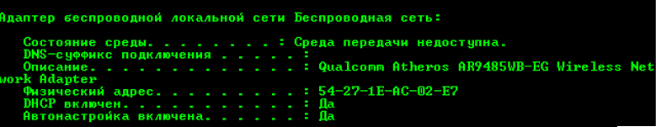

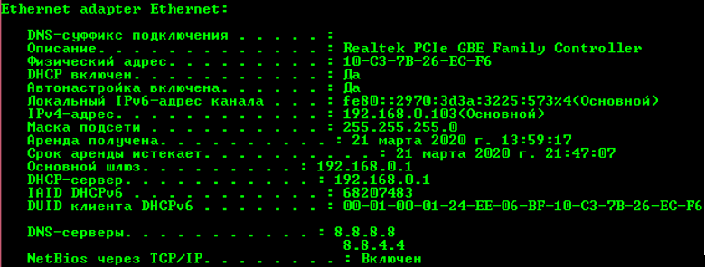

С помощью программ PackETH и Wireshark узнать МАС-адрес второго компьютера. Для этого загружаем программу PackETH и выставляем соответствующие параметры

-Destination: ff:ff:ff:ff:ff:ff – для того, чтобы узнать МАС-адрес компьютера-получателя;

-Source – MAC-адрес компьютера-отправителя;

-Sender MAC - MAC-адрес компьютера-отправителя;

-Sender IP – IP компьютера-отправителя;

-Target MAC: 00:00:00:00:00:00 - для того, чтобы узнать МАС-адрес компьютера-получателя;

- Target IP - IP компьютера-получателя;

необходимо выбрать Interface, иначе – ошибка при отправке.

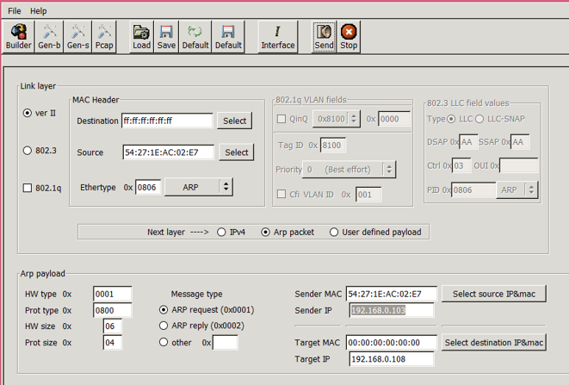

Открываем wireshark, настраиваем параметры: фильтр arp, интерфейс – «подключение по локальной сети», нажимаем start. В PackETH нажимаем «send» и смотрим результат в wireshark

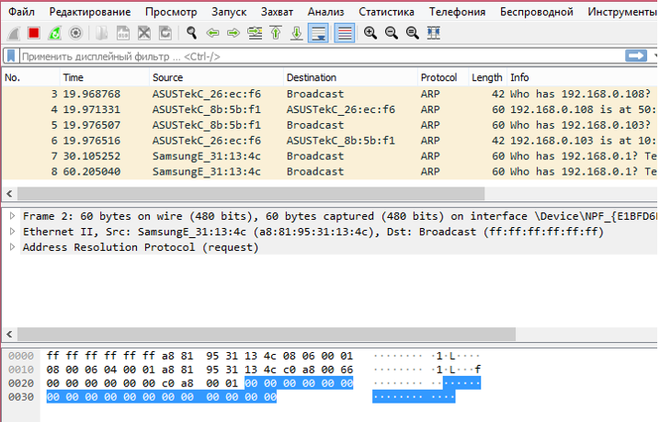



Видно, что пришел ответ с МАС-адресом компьютера-получателя. В данном случае этот МАС-адрес: 50:46:5d:8b:5b:f1.

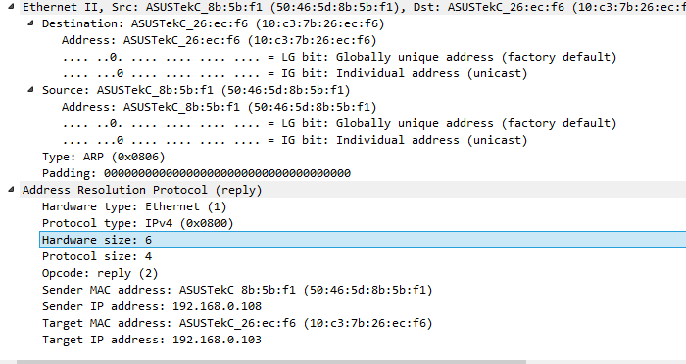

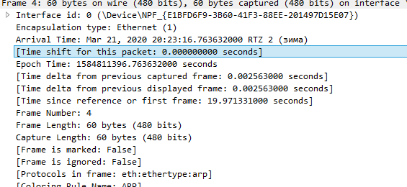

**Вывод:**

В ходе выполнения лабораторной работы были получены практические навыки в составлении кадра для широковещательной передачи ARP-запроса хостом А и кадра ARP-ответа хостом В хосту А. Также были получены базовые навыки по работе с генератором пакетов PackETH.